XXXVIII TRAVESÍA PLAYA DE SAN LORENZO

Domingo 22 de julio de 2018 a las 17:30 h (1.500 metros)
Organiza: club Natacion Ciudad de gijon y Federacion Pentatlon Moderno del Princiado de Asturias

CATEGORÍA MASCULINO FEMENINO
Menores 2001 a 2005 2001 a 2005
Mayores 2000 a 1986 2000 a 1986
Máster A 1985 a 1969 1985 a 1969
Máster 50 1968 anteriores 1968 anteriores
Neopreno absolutos absolutas
Los participantes de la categoría de neopreno solo optan a los premios de su categoría que es absoluta y no optan a la de ganador absoluto de la prueba.

PARTICIPACIÓN: Prueba abierta para todos los aficionados a la natación estén o no federados.
IMPORTE: Cuota de 10€
INSCRIPCIONES: La inscripción deberá realizarse en la web www.deporticket.com mas información al correo electrónico ciudaddegijon@telecable.es o al teléfono 670 631 176

INSCRIPCIÓNES hasta el 20 julio 2018 dos días antes
Recogida de gorros en el CONTROL hasta las 17:00
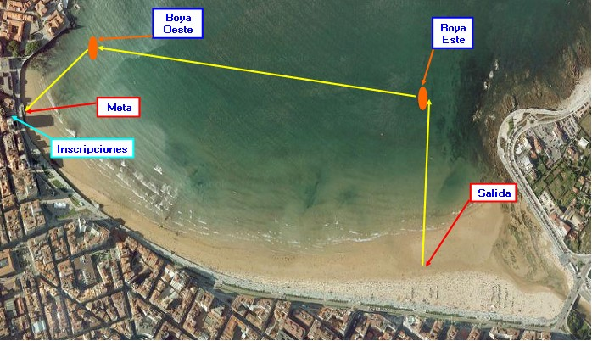
Los nadadores se trasladarán por sus propios medios hasta la SALIDA

RECORRIDO: Distancia 1.500 metros en color amarillo.

